实验4 使用语句添加、修改、删除记录
成绩
专业班级 信息173班 学号 201711010228 姓名 苏栋 报告日期 2019.11.15.
实验类型：●验证性实验 ○综合性实验 ○设计性实验
实验目的：
（1）掌握使用INSERT语句向数据表中添加记录。
（2）掌握使用UPDATE语句修改数据表中记录。
（3）掌握使用DELETE语句删除数据表中记录。
实验内容和步骤：
1．使用INSERT语句添加记录
2．使用UPDATE语句修改记录
3．使用DELETE语句删除记录
参照实验指导书《SQL Server 2012 数据库管理与开发》第66页-72页示例，使用语句添加、修改、删除记录；参照课本115-119页示例，使用语句添加、修改、删除记录;
实验报告：根据实验情况和结果撰写并递交实验报告。
实验总结(学会了......; 掌握了......; 训练了......; 发现了......; 今后学习中......有待提高。）

电子报告word文件命名规则：专业班级－学号后两位－实验X－姓名.doc, 如信息123班学号为201212030315的郭海涛同学实验7报告word文件命名则应是：信息123-15-实验7-郭海涛.doc, 其中 .doc是Word文件扩展名。
参考程序
实验内容：
1、创建数据表student:
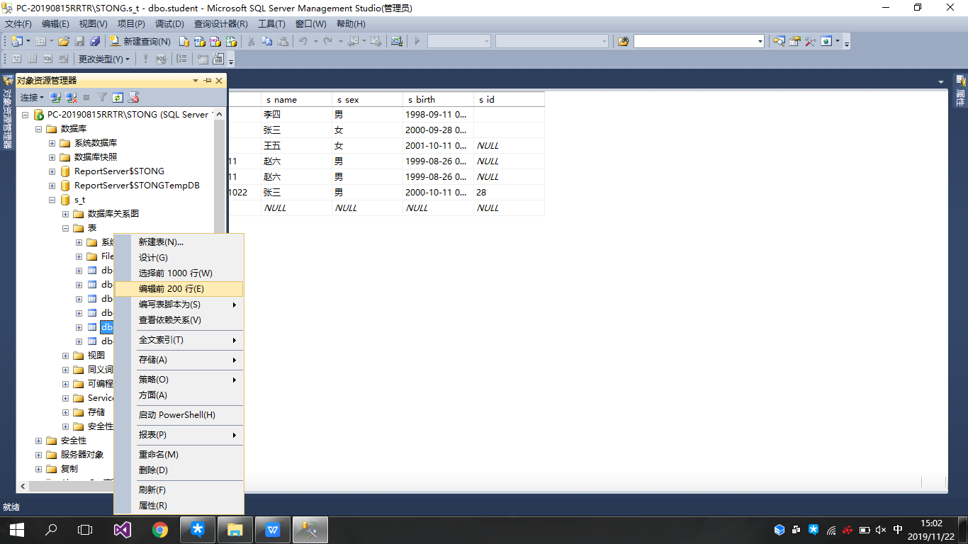
2、使用INSERT语句添加记录（insert into student values('数学类','数学172班','22','王麻','男',NULL,NULL)）
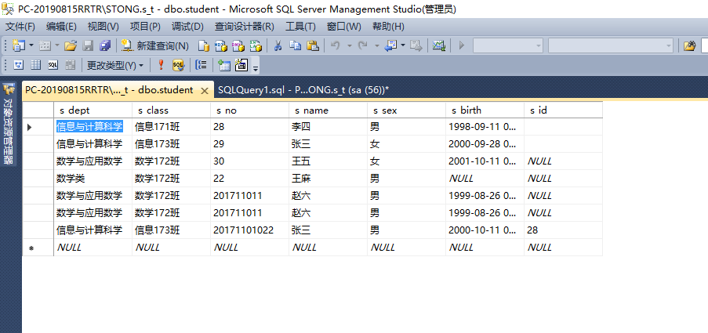
3、使用UPDATE语句修改记录（update student set s_sex='女'）
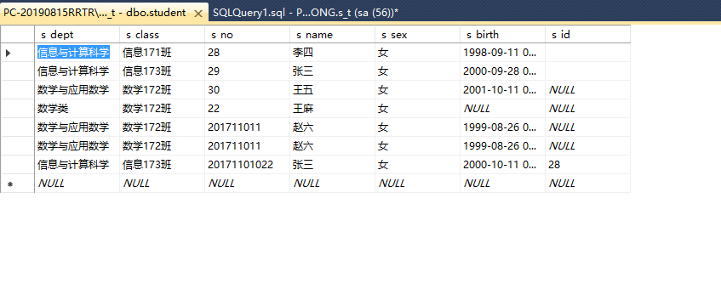
4.使用DELETE语句删除记录（delete student where s_name='赵六'）
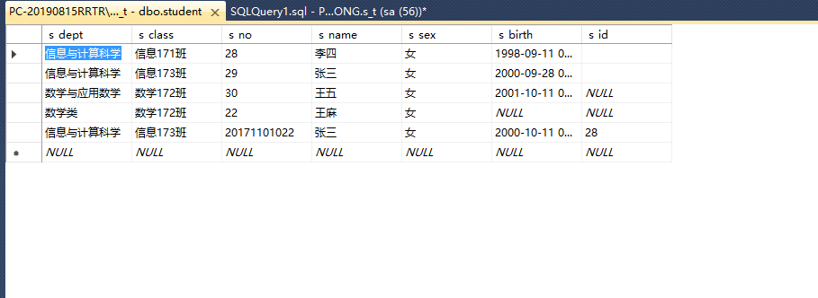
实验总结：
通过此次实验，学会了使用INSERT语句添加记录、使用UPDATE语句修改记录、使用DELETE语句删除记录；掌握了对表的设计和创建; 发现了表和修改数据表的应用; 今后学习中应用数据库解决各种问题，以及面对问题的随机应变能力有待提高。

